平成３１年(２０１９年)１月２４日
関係各位 御中
長野県屋代高等学校・附属中学校
校 長 髙澤 邦明
（公印省略）

平成３０年度 理数科課題研究発表会の開催について（ご案内）

早春の候、益々ご清祥のこととお慶び申し上げます。日頃より本校の教育に対し、御指導を賜り誠にありがとうございます。
さて、平成４年本校に理数科が設置されて以来、理数科２年生を中心に取り組んでまいりました課題研究の発表会も、今年で２６回目を迎えることとなりました。今年度は文部科学省よりＳＳＨ（スーパーサイエンスハイスクール）第Ⅳ期に指定された３年目の年となり、より一層研究内容の充実を図るべく取り組んできました。その結果、今年度も各種の科学コンテストにおいて優秀な成績をいただくことができました。
つきましては、本年度も下記のとおり、関係の皆様をはじめ保護者や近隣の中学関係者等をお招きし、一年間の研究の成果を発表させていただきます。ご多忙の時期とは存じますが、皆様に是非ご参観いただき、ご指導を賜りたくここにご案内申し上げます。

記

１ 日 時 平成３１年３月１８日（月） 受 付 １２時３０分より
発表会 １３時 ～ １６時３０分

２ 場 所 屋代高等学校 多目的教室（第１棟４階）

３ 内 容 （１）開会行事
（２）研究グループごとの発表（１０分×９グループ）
平成30年度の「課題研究」発表会を開催します。数学1、物理2、化学3生物2、地学１の計９グループに分かれて２学年理数科生が取組んできた成果として口頭発表します。１学年理数科生も受講して質疑・応答に参加します。
本校ＳＳＨ事業の柱でもある「課題研究」の成果を是非ご覧下さい。
（３）閉会行事

４ 申込方法 「参加申込書」（別紙）を平成30年3月8日（金）までにFAXまたはe-mailにてお申し込みください。
長野県屋代高等学校
〒387-8501 千曲市屋代1000
ＴＥＬ 026-272-0069
ＦＡＸ 026-261-3450
教 頭 近藤 信昭
担 当 小林 壽雄
SSH 担当 手塚 理実

（別紙様式）
Fax送信票
送信先 長野県屋代高等学校 SSH担当 手塚 理実
Fax ：０２６－２６１－３４５０
e-mail ：fc-tezu@nagano-c.ed.jp
平成３１年３月８日（金）までにご返信ください

平成30年度屋代高校ＳＳＨ「課題研究発表会」参加申込書

学校名
連絡先 | 電話 |  |  |  | FAX
連絡先 | メールアドレス
参加者氏名 |  |  |  | 職 名 |  | 連絡先  （メールアドレス，電話等）
上記の通り，課題研究発表会（3月18日）への参加を申し込みます。
申込締切：平成31年3月8日（金）

問合せメールアドレス：fc-tezu@nagano-c.ed.jp （SSH担当 手塚理実）

長野県屋代高等学校
TEL026-272-0069
FAX026-261-3450
教 頭 近藤 信昭
理数科担当 小林 壽雄
SSH 担 当 手塚 理実

【鉄道でお越しの場合】
しなの鉄道「屋代高校前駅」から徒歩５分。
〔長野方面より〕
■ 長野駅からしなの鉄道（各駅停車）で16分。屋代高校前駅下車。
〔上田・東京方面より〕
■ 長野新幹線上田駅からしなの鉄道（各駅停車）24分。屋代高校前駅下車。
〔松本・名古屋方面より〕
■ ＪＲ篠ノ井線篠ノ井駅からしなの鉄道（各駅停車）３分。
上田方面、1駅目の屋代高校前駅下車。
〔松代方面より〕
■ 長野電鉄屋代線代替バス 屋代高校前。徒歩1分。

【お車でお越しの場合】
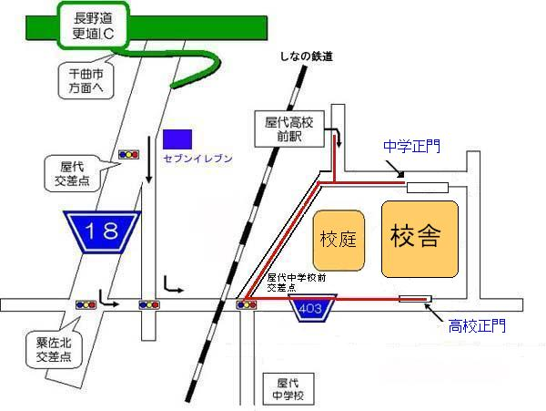
長野道更埴I.Cより国道18号「千曲・戸倉上山田温泉方面」へ。 「屋代」もしくは「粟
佐北」交差点を左折し、松代方面へ。

